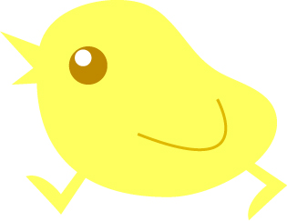
飛吧！咕咕雞－學習單 =)
姓名： 座號：
一.為什麼咕咕雞夢到雞覇就會飛了呢？

二.如果你是咕咕雞你會把你受傷的事情告訴家人嗎？為什麼？

__________________________________________________________________
三.為什麼咕咕雞認為他的翅膀不能再度飛翔？

四. 請問雞覇說了什麼，把咕咕雞傷的那麼深？

五.讀完這本書你的感想是?

__________________________________________________________________
__________________________________________________________________
六.請畫出你心目中的咕咕雞:
謝 謝 您 的 配 合 ＝）
老師評分表
優 | 甲 | 乙 | 丙 | 重寫
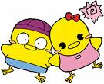
( )寫的很棒！繼續保持！ ( )寫得不錯！( )有進步，再加油！( )請仔細閱讀內容

